**СИСТЕМИ ТЕПЛОПОСТАЧАННЯ З ВИКОРИСТАННЯМ   
БІОПАЛИВНИХ РЕСУРСІВ**

**HEATING SYSTEMS USING BIOFUEL RESOURCES**

Науковий керівник: доктор технічних наук, професор кафедри   
теоретичної, загальної та нетрадиційної енергетики  
Денисова Алла Євсіївна

Бакалавр Мелехін Архип Олексійович

Supervisor: Doctor of Technical Sciences, Professor of the Department of   
Theoretical General and Nonconventional Power Engineering   
Denysova Alla

Bachelor Melekhin Arkhyp

**Анотація:** Розглянуто доцільність переходу на системи теплопостачання з використанням біопаливних ресурсів для зниження витрат на енергоресурси в навчальних закладах. Наведено результати енергетичного обстеження будівлі Автотранспортного коледжу в м. Кривий Ріг до і після впровадження системи децентралізованого опалення на основі біопаливного котла. Проаналізовано тепловтрати та економічну ефективність заходів, зокрема із використанням програмного забезпечення RETScreen. Доведено доцільність використання пелет як основного виду палива з огляду на їхню економічність, екологічність і можливість автоматизації котельні.

**Ключові слова:** системи теплопостачання, біопаливо, пелети, енергозбереження, RETScreen, децентралізоване опалення.

**Annotation:** The paper discusses the feasibility of transitioning to heating systems that utilize biofuel resources to reduce energy costs in educational institutions. It presents the results of an energy audit of the Autotransport College building in Kryvyi Rih before and after the implementation of a decentralized biofuel-based heating system. The study analyzes heat losses and economic efficiency using the RETScreen software. The use of pellets as the primary fuel was found to be optimal due to their cost-effectiveness, environmental friendliness, and the possibility of boiler automation.

**Keywords:** heating systems, biofuel, pellets, energy efficiency, RETScreen, decentralized heating.

Аналіз витрат коштів на енергоресурси показує, що найбільше коштів витрачається на паливо для генераторів теплоти системи теплопостачання (78 %), на електроенергію – 20 %, на водопостачання – 2 % (рис. 1).

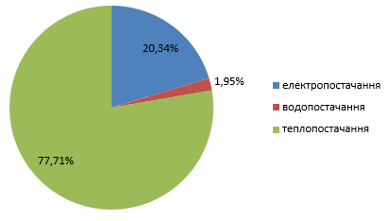

**Рис. 1. Діаграма витрат коштів на енергоресурси**

За результатами енергетичного обстеження в таблиці 1 наведені сумарні тепловтрати будівлі Автотранспортного коледжу, м. Кривий Ріг до і після технічного оновлення, шляхом переходу на децентралізоване опалення на основі котла на біопаливі. Коледж знаходиться в приватному житловому секторі, де використання централізованого теплопостачання неможливо.

**Таблиця 1**

**Сумарні тепловтрати будівлі навчального закладу**

|  |  |  |
| --- | --- | --- |
| Втрати енергії | До оновлення | Після оновлення |
| Енерговитрата, кВт·год | 785667,8 | 566175,9 |
| Потреба в опаленні, кВт·год | 458115,10 | 253857 |

Отже, особливу увагу треба приділити системам теплопостачання, бо саме тут є найбільший ресурс економії коштів.

Виконаний аналіз доцільності використання запропонованих заходів з енергозбереження та встановлено доцільність заміни котлів на біоресурсах.

Для техніко-економічного розрахунку системи теплопостачання коледжу обрано програмне середовище RETScreen, яке використано для чисельного моделювання ефективності використання системи опалення. Данна модель дозволяє розрахувати необхідну річну кількість палива, яке необхідно для системи теплопостачання та витрат грошових коштів на паливо, на підставі чого розраховується термін окупності системи (рис. 2 – 4) [1].

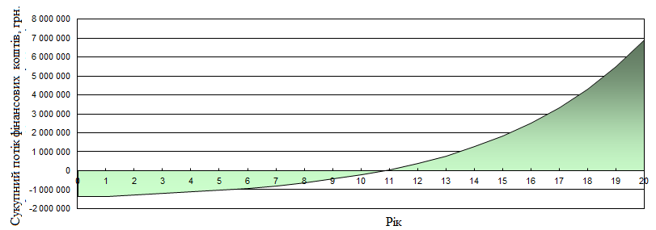

**Рис. 2. Графік потоку фінансових ресурсів затрачених на систему теплопостачання з використанням брикетів**

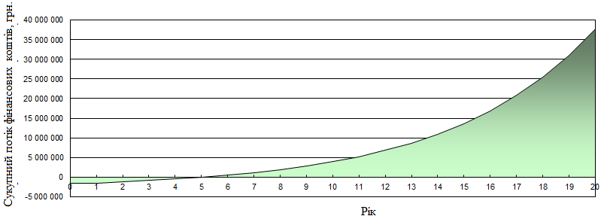

**Рис. 3. Графік потоку фінансових ресурсів затрачених на систему теплопостачання з використанням пелет**

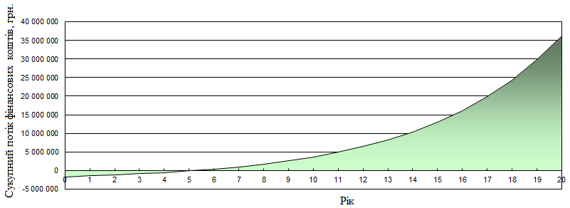

**Рис. 4. Графік потоку фінансових ресурсів затрачених на систему теплопостачання з використанням газу**

В роботі обґрунтовано доцільність переходу на використання екологічно чистих біопаливних ресурсів. Основним паливом для нової котельної обрано пелети, бо є можливість автоматизації, відносно дешевий проект котельної, екологічно чисте паливо, економічно-доцільне у експлуатації.

**Список літератури**

**1. RETScreen Plus Expert "Renewable Energy Project Analysis Software, Energy Model and Solar Resource and Heating Load Calculation".– Режим доступу:** [**https://www.edx.org/learn/business-administration/hec-montreal-energy-management-powered-by-retscreen**](https://www.edx.org/learn/business-administration/hec-montreal-energy-management-powered-by-retscreen)